写本文的目的：  
1、作为一份有价值的资料，自己绘制电路原理图，辛苦耗时12天编写而成，不想私藏，奉献给大家，作为以后的维修资料和学习参考文献。  
2、我也才接触开关电源两个月，学识很浅，容易健忘，为防止时间久了健忘，特发表此文，方便以后健忘时可以随时查阅。  
  
●上次拆了两个电动车充电器（小刀和雅迪），很多坛友询问我维修方法和要求我讲解次级低压控制部分，由于上次拆解的小刀电动机充电器的低压部分，完全使用一个单片机控制，根本不知道单片机的程序是如何控制的，所以无法讲解低压控制部分。  
（雅迪电动车拆机贴：[《拆一个雅迪电动车60V充电器，保护功能超多》](https://www./thread-354224-1-1.html" \t "http://www.360doc.com/content/23/0908/10/_blank)）  
（小刀电动车拆机贴：放在楼主位的文章末尾，请先看完本贴再回头看过往贴）  
（小刀电动车原理图分析贴：放在楼主位的文章末尾，请先看完本贴再回头看过往贴）  
●这次拆解的雅迪电动车充电器，它的低压部分使用的是LM358制作的比较器和一个小的单片机来控制的，再加上雅迪充电器使用了各种保护功能，很具有代表性，只要学会了这款充电器的工作原理，就可以掌握市面上80%的电动车充电器了，为此，我认为有必要重新解析一次这个充电器的工作原理，一步一个脚印地去分析原理图，详细分析它的每一块功能是如何工作的，榨取它的价值，造福广大坛友。  
●你也可以通过我的帖子，知道如何把充电器改造为可调电源，知道怎么调节电压和调节电流。本帖子希望能对你有所帮助。  
导读标题：  
第1节：电源管理芯片384X系列的简单介绍。  
第2节：220V输入电源滤波电路的元件作用与功能。  
第3节：启动电路的工作原理。  
第4节：持续供电电路的工作原理。  
第5节：高频变压器和RCD尖峰吸收电路的工作原理。  
第6节：芯片4脚和RC振荡电路的工作原理。  
第7节：MOS管的软启动电路的工作原理。  
第8节：芯片6脚和MOS管驱动电路的工作原理。  
第9节：芯片3脚和MOS管过流过压保护电路的工作原理。  
第10节：芯片1脚和光耦反馈电路的工作原理。  
第11节：低压整流滤波主电路和RC尖峰吸收电路的工作原理。  
第12节：防倒流与输出短路保护电路的工作原理。  
第13节：低压整流滤波副电路12V和5V稳压电路的工作原理。  
第14节：431稳压电路与光耦反馈电路的工作原理。  
第15节：LM358实现恒流充电的工作原理。  
第16节：LM358与单片机实现转灯的工作原理。  
第17节：单片机实现三段式充电的工作原理。  
第18节：超温保护电路的工作原理。  
第19节：整机是怎么实现负反馈稳压的？请见详细分析。  
第20节：（附赠）怎样改可调电压、可调电流？  
**总原理图：**  
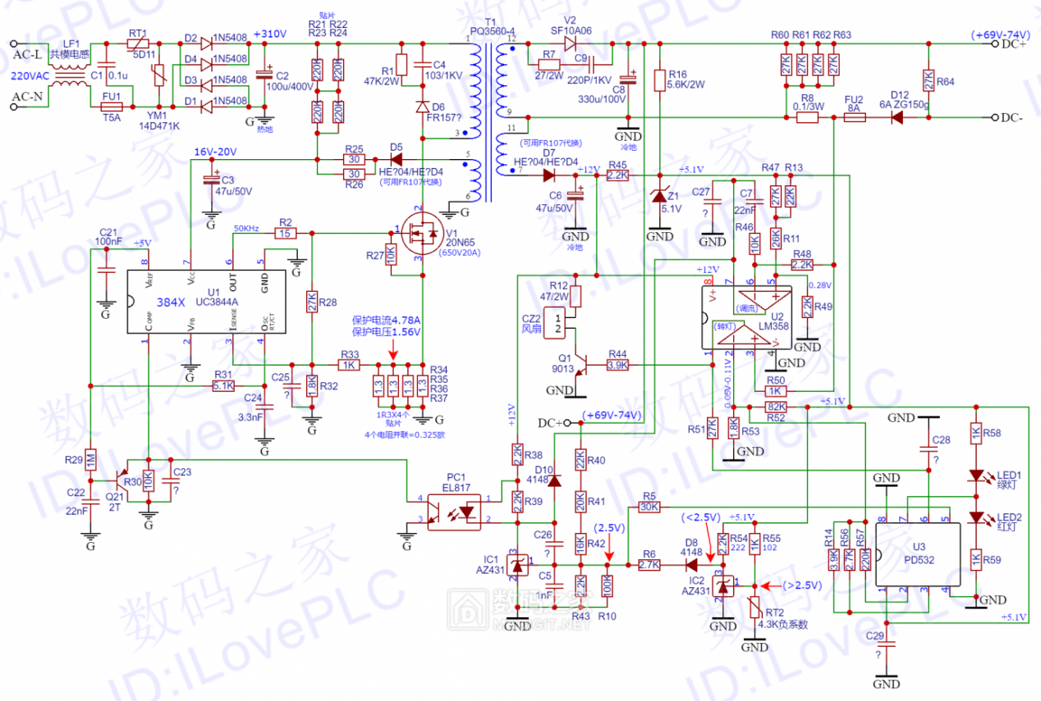  
.  
**第1节：电源管理芯片384X系列的简单介绍。**  
●本帖使用的电源管理芯片为UC3844A。在分析原理图之前，要先对芯片有一定的基础了解才行。  
●384X系列的电源管理芯片有四种，分别为3842、3843、3844、3845。常见的型号有KA3842、UC3842等，前缀不同而已，相同后缀数字的型号可以互相代换。3842-3845的主要区别如下所示：  
UC3842的区别：开启电压16V， 关闭电压10V， 占空比范围0-97%，最高工作频率500KHz。  
UC3843的区别：开启电压8.5V，关闭电压7.6V，占空比范围0-97%，最高工作频率500KHz。  
UC3844的区别：开启电压16V， 关闭电压10V， 占空比范围0-48%，最高工作频率500KHz。  
UC3845的区别：开启电压8.5V，关闭电压7.6V，占空比范围0-48%，最高工作频率500KHz。  
  
●384X内部功能图如下图所示，分别为中文和英文功能图：（图2、3、4）  
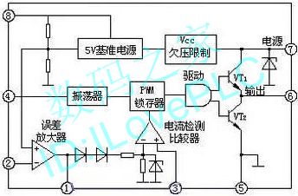 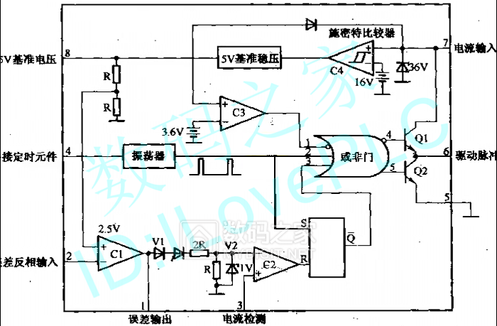 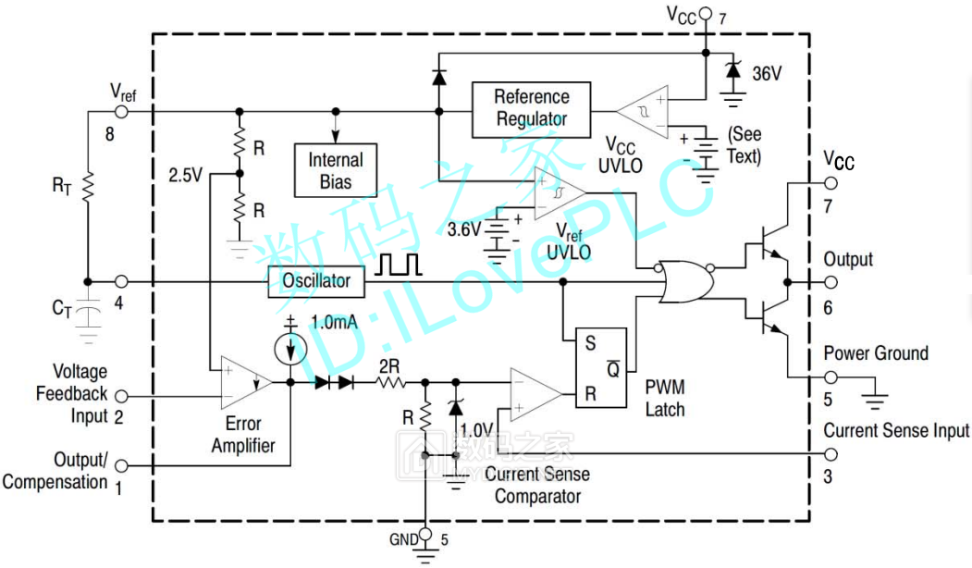  
  
●384X的各个引脚定义如下图所示：（图5）  
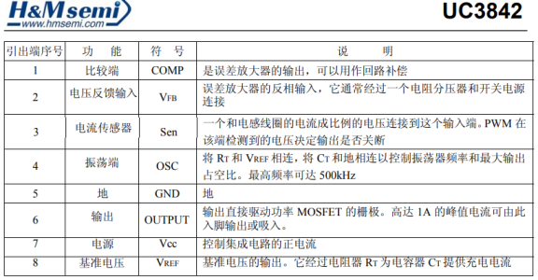  
●针对上表中的各个引脚，我再进行补充说明：  
○芯片1脚--是芯片内部误差放大器(比较器)的输出端，外接阻容元件至2脚形成负反馈网络，确定误差放大器的增益和频响；也可以直接使用1脚作为光耦反馈电压输入端，跳过内部误差放大器(比较器)，直接让光耦反馈电压去控制脉冲宽度（1脚电压与脉宽成正比关系），采用这种形式时，必须把2脚直接接地。  
○芯片2脚--是芯片内部误差放大器(比较器)的负相输入端，其输入的电压与放大器正相输入端的2.5V基准电压进行比较，产生误差电压，控制脉冲宽度（2脚电压与脉宽成反比关系）；如果不使用2脚作为光耦反馈电压输入端，而使用1脚作为光耦反馈电压输入端时，2脚必须接地。  
○芯片3脚--是电流检测输入端，当检测电压超过1V时缩小脉冲宽度使MOS管导通时间变短，避免MOS管长时间导通而发热烧毁；  
○芯片4脚--是R/C定时器的振荡脚，内部振荡器的工作频率由外接的RC阻容时间常数来决定，振荡频率公式f=1.8(RT×CT)；阀门值电压为2V，达到2V就立即对地放电，把振荡电容上的电压泄放掉。  
○芯片5脚--是GND接地端；  
○芯片6脚--是脉冲输出端，内部为两个三极管组成上下臂推挽式输出，上升和下降时间仅为50ns，驱动电流能力为±1A；  
○芯片7脚--是电源供电端，具有欠压、过压锁定功能，芯片功耗为15mW。7脚电源有个阀门值为16V，高于16V时开始工作，正常工作之后如果低于关闭电压10V，芯片才会停止工作，所以芯片正常的工作电压范围在10V-30V之间波动，工作时耗电约为15mA。  
○芯片8脚--是5V基准电压输出端，输出电流可达50mA的带载能力；  
  
**第2节：220V输入电源滤波电路的元件作用与功能。**  
●220V电源经过四个二极管1N5408整流、大电容C2的滤波后，得到直流+310V电压。（图6）  
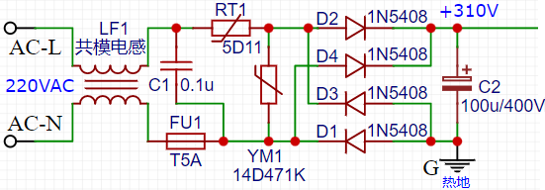  
下面讲一下图中各个元件的作用和工作原理。  
  
●共模电感LF1--是一种抑制共模干扰信号的电感元件。它由两组线圈绕制在磁芯上，但两个线圈的绕制方向相反，这样才能起到抑制共模干扰的作用。（图7）  
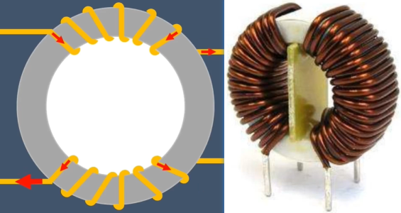  
○为什么要抑制共模信号？共模信号是极性相同、幅值相同、电流方向相同的信号。共模信号示意图如下所示：（图8）  
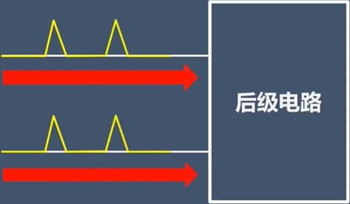  
○干扰信号大多数是共模信号，它对我们的电路产生干扰造成电路不稳定工作，所以要抑制它。共模电感消除干扰的工作原理是这样的：共模信号同时从两根线进入两组线圈时，电流方向相同，而两组线圈的绕制方向相反，所以两根线在磁芯上形成相同的磁场方向（根据右手定则），你形成的电感量叠加在我形成的电感量上面，就得到双倍的电感量，这个电感量非常巨大，对交流共模信号产生非常大的感抗，所以就达到了抑制共模干扰信号的作用了。如下图所示：（图9）  
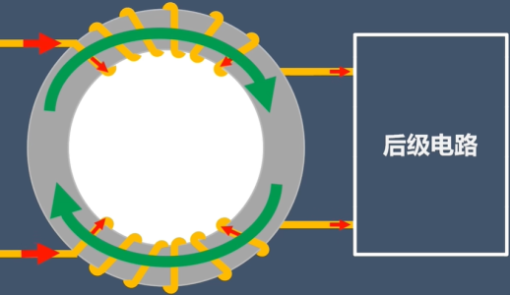  
  
●这里有必要讲一下保险管FU1，它的规格是T5A，而不是F5A。5A表示允许通过最大电流是5A。T和F的区别在于，F是瞬时熔断的保险，T是延时熔断的保险。为什么要用T呢？因为刚刚上电时，220V经过整流对大电容充电时，会产生非常大的电流，可达到10A电流，然后电流会迅速减小，如果采用的是F保险管的话，因为电流超过5A就容易烧断保险管。而采用T保险管的话，它可以容许短时间内通过大电流而不会烧断，但长时间通过大电流就会烧断。  
●安规电容C1--容量0.1uF以上，耐压一般在275V以上，具有通高频阻低频的作用，它可以滤除电网中高频杂波干扰，也能滤除高频变压器的高频干扰信号。安规电容如果击穿短路，会烧断保险管。下图是安规电容的外形图，长得方方正正：（图10）  
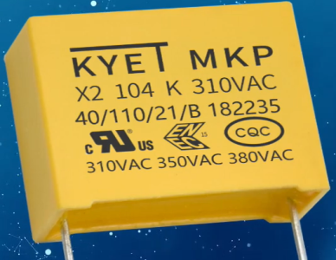  
●热敏电阻RT1--本板采用的是NTC负温度系数的热敏电阻，型号为5D11，前面的数字5表示常温下它的阻值是5Ω，随着温度的上升，它的阻值会变小（2Ω以下）。它的作用是防浪涌电流保护，因为大电容在刚刚开机通电时，会产生很大的充电电流，热敏电阻因为阻值大，所以它可以减少浪涌电流，让大电容缓慢充电，起到保护其它元件的作用。随着工作电流持续通过热敏电阻，它会慢慢发热，阻值就会变小，相当于直通状态，不会影响充电器的工作。它的外形图如下所示：（图11）  
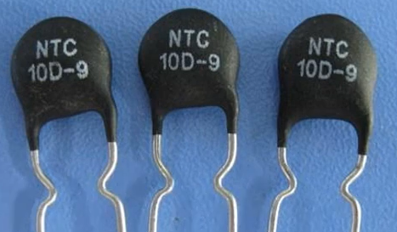  
●压敏电阻YM1--型号为14D471K，其中的471是它的击穿电压值470V。它的特性是正常状态下它是开路状态，如果加在它两端的高压电超过一定数值时，它会瞬间击穿短路，把高压电短路掉，还会引发保险管烧断，从而不让超高电压损坏后面的元件。压敏电阻的作用是防止电网中的瞬时超高电压成分和雷击电压串入后面电路中，实现过压保护。如果高压电消失后，电压恢复到220V，压敏电阻又恢复开路状态，不会影响后面电路的工作。它的外形图如下所示：（图12）  
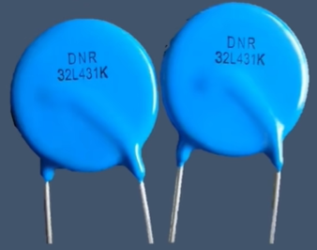  
  
**第3节：启动电路的工作原理。**  
●R21-R24这四个贴片电阻叫做启动电阻，C3叫做启动电容。启动电路由启动电阻和启动电容组成。（图13）  
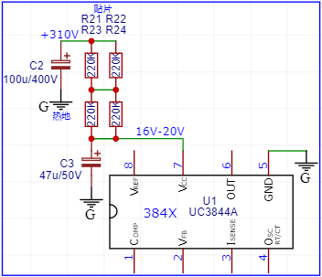  
●启动电阻由R21-R24四个电阻组成，经过串并联的组合方式，最终等效为一个总电阻=220K。为什么要用四个串并联的组合方式而不用一个电阻的形式呢？主要目的是：1、减少成本，2、减少体积。  
●成本考虑：一个大功率(2W)的分立电阻，价格约为0.3元；而一个贴片电阻价格约为0.005元，4个也才0.02元；显然价格相差几十倍，贴片电阻具有很低的成本优势。  
●体积考虑：一个大功率的分立电阻，体积很大，占用PCB空间很多，给排版布线造成困难；而4个贴片电阻占用面积却很小，可让出更多空间给其它元件布置。  
●那么怎么用4个贴片电阻代替一个大功率电阻而不会发热损坏呢？经过分析，发现它的代替方法，如下图所示：（图14）  
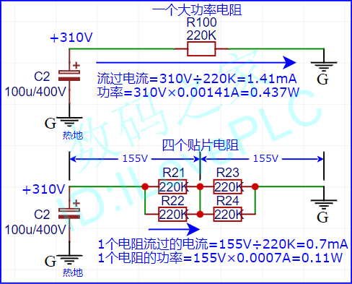  
由图中计算得知：如果只用一个电阻，它的电流为：310V÷220K=1.41mA，功率为：310V×0.00141A=0.437W。而一个贴片电阻的额定功率为1/8W=0.125W，实际功率为0.11W，比额定功率小，不会发热损坏。所以启动电阻为什么要用四个贴片电阻而不会只用一个贴片电阻的原因就在于此。.  
●启动电路的工作流程：  
①大滤波电容C2(100u/400V)两端的+310V电压，经过启动电阻(R21-R24)给启动电容C3充电，（如下图所示）  
②当启动电容C3的电压从0V慢慢升到16V时，芯片的7脚阀门打开，启动电容向芯片内部放电，（图15）  
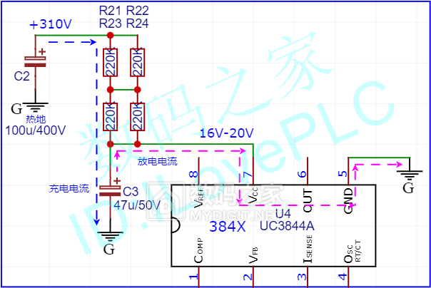  
③电容C3电压会从16V下降到10V，时间很短，大约在1秒内就会放完电。芯片正是利用这短短1秒时间来启动，发出第一个脉冲使MOS功率管V1导通和截止，  
④MOS管在第一次通断后，会使高频变压器产生感应电动势，在持续供电线圈(56线圈)处，输出交流电压，（如下图所示）  
⑤经过二极管D5整流、电阻R25、R26限流之后，向启动电容C3充电，让C3保持在16V以上的电压，对芯片提供长期稳定的电源供应，  
⑥启动电容C3此时转变为滤波电容，启动电阻(R21-R24)退出历史舞台。启动电阻虽然也向启动电容充电，但电流仅有1.4mA左右，不足以支撑芯片的正常供电，所以它已经不是主要电源的供电来源了。（图16）  
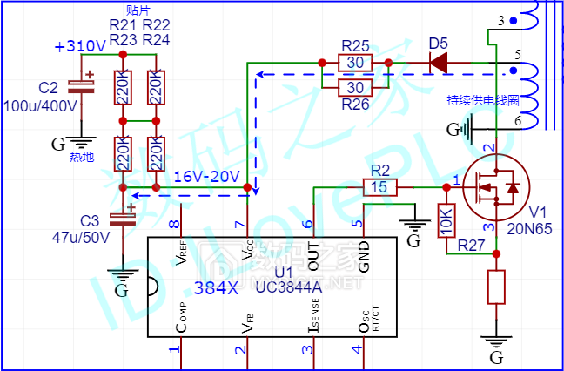  
  
**第4节：持续供电电路的工作原理。**  
●持续供电电路由56线圈(持续供电线圈)、二极管D5、限流电阻R25、R26、启动电容C3构成。持续供电电路的作用是向芯片提供源源不断的直流供应，保证芯片的电压保持在16V以上，让芯片能正常工作。（图17）  
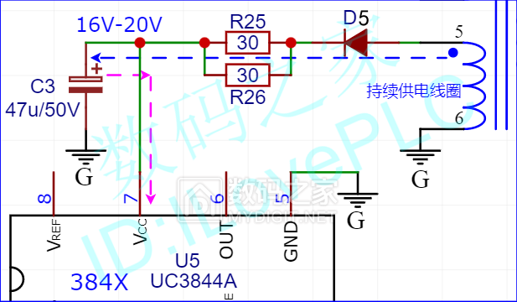  
●二极管D5采用快恢复二极管，能快速响应50KHz的脉冲频率，把交流电整流成直流电。  
●电阻R25、R26由两个电阻并联而成，并联电阻=15Ω，主要是限流保护作用。假设持续供电线圈(56线圈)经过二极管整流输出20V以上的直流电压，并且芯片6脚输出极大的脉冲电流或者芯片短路，那么通过限流电阻的电流为：20V÷15Ω=1.33A，而芯片6脚的驱动电流能力为±1A，所以限流电阻就能限制芯片的输出脉冲电流不能超过1.33A。但由于负载的存在，持续供电电路的电流一般不会超过1A，所以实际上限流电阻可以限流的电流通常都在1A以下。（图18）  
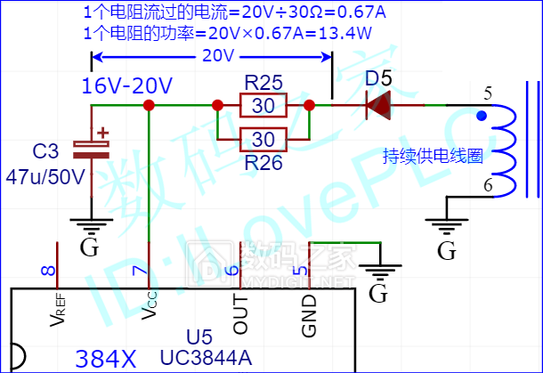  
●万一芯片真的输出超过1A时怎么办？例如芯片短路，此时由于电流过大，两个限流电阻R25、R26的功率各自为13.4W，已经严重发热而烧断，起到保护持续供电线圈(56线圈)的作用。（见上图）  
  
**第5节：高频变压器和RCD尖峰吸收电路的工作原理。**（图19）  
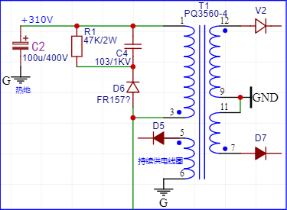  
●高频变压器共有4组线圈，分别是13线圈（振荡绕组）、56线圈（持续供电线圈）、9.12线圈（输出主线组）、7.11线圈（输出副线组）。  
●RCD尖峰吸收电路由二极管D6、电容C4、电阻R1组成。它的作用是吸收13线圈（振荡绕组）产生的反向电动势。  
●RCD尖峰吸收电路的工作过程是这样的：  
①第一阶段：MOS管V1导通，+310V电压经过振荡绕组时，产生上正下负的感应电动势，如下图所示：（图20）  
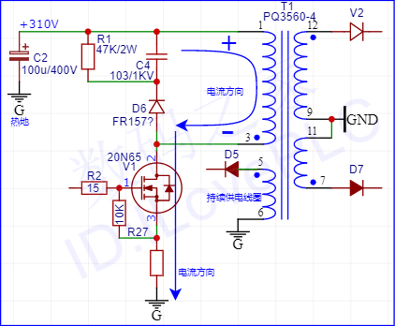  
②此时二极管D6截止，电流经过振荡绕组和MOS管到地，电流在振荡绕组形成磁场（相当于向变压器磁芯充电），完成电磁转换。  
③第二阶段：当MOS管截止时，振荡绕组无电流流过，于是振荡绕组形成上负下正的反向电动势，电压约为310V，（图21）  
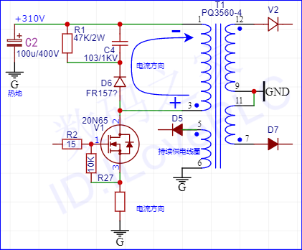  
④此时二极管D6导通，310V的反向电动势向电容C4充电，相当于电容把反向电动势短路掉，磁场转换成电流，完成磁电转换。  
⑤当MOS管再次导通时，二极管D6截止，此时电容C4向电阻R1放电，泄放电压。然后又开始重复第①步的过程，周而复始，无限循环。  
  
●那么为什么要用RCD尖峰吸收电路呢？不用不行吗？不用的话电路就不能工作吗？答案是：可以工作，但MOS管容易击穿损坏。下面进行分析：  
①如果不用RCD尖峰吸收电路，当MOS管V1导通时，+310V加在MOS管两端，此时MOS管可以正常工作，因为MOS管耐压650V，可以承受310V的电压，不会损坏。  
②当MOS截止时，振荡绕组形成上负下正的反向电动势，电压约为310V，然后再叠加电容C2的电压310V，总共有620V电压加在MOS管两端（见下图所示），而MOS管耐压只有650V，如果电网电压220V升到240V时，那么整流出来的直流电压就不是310V了，而是比310V高的电压，因此很容易击穿MOS管，造成短路损坏。（图22）  
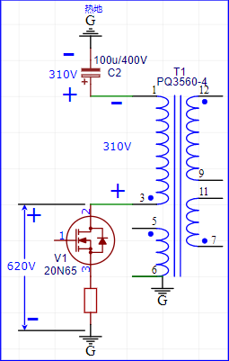  
③由上图可以明显的看出来，两个310V电压，叠加成620V加在MOS管两端，很容易击穿MOS管，所以要用RCD尖峰吸收电路去吸收振荡线圈产生的反向电动势310V，保护MOS管的安全。  
  
**第6节：芯片4脚和RC振荡电路的工作原理。**  
●芯片4脚是振荡脚，外接振荡电阻R31、振荡电容C24。振荡频率由R31和C24的充放电系数决定。芯片4脚有一个阀门值2V，当电压升高到2V时，芯片4脚阀门打开，当电压下降到接近0V时，阀门关闭。（图23）  
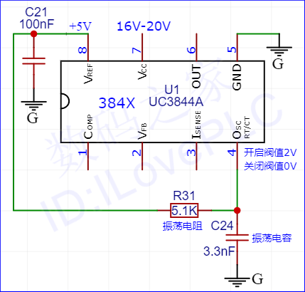  
●RC振荡过程是这样的：  
①当启动电路第一次给芯片供电时，时间很短（约1秒），芯片正好利用这1秒时间来启动，芯片首先从8脚输出+5V的基准电压，经过振荡电阻R31给振荡电容C24充电，  
②当振荡电容C24的电压升到2V时，达到了4脚的阀门电压值 ，4脚立即打开阀门，振荡电容立即对4脚内部电路放电，  
③当振荡电容的电压下降到接近0V时，4脚阀门立即关闭。此时，4脚获得了第一个锯齿波波形。  
④芯片内部会把锯齿波转换成方波，从6脚输出第一个方波给MOS管V1，让MOS管导通和截止，（方波频率约为50KHz）  
⑤高频变压器的13线圈（振荡绕组）获得了电流通断，形成了第一次电磁转换，让56线圈（持续供电线圈）获得了能量，代替启动电路输出电压给芯片，让芯片长期稳定的工作。  
⑥当芯片4脚的阀门关闭后，8脚的+5V基准电压经过振荡电阻R31，又对振荡电容C24充电，周而复始，不断的充放电，形成一连串的稳定的锯齿波波形，从而可以让芯片输出一连串的方波。  
  
**第7节：MOS管的软启动电路的工作原理。**  
●软启动电路由芯片1脚、三极管Q21、延时电阻R29、延时电容C22构成。（图24）  
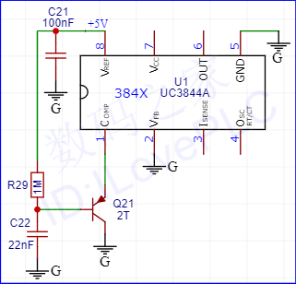  
●软启动过程是这样的：  
①当启动电路第一次给芯片供电时，芯片首先从8脚输出+5V的基准电压，经过延时电阻R29给延时电容C22充电，  
②充电时，延时电容C22相当于短路状态，于是三极管Q21的基极接地，  
③三极管Q21导通，发射极的电压接近0V，芯片1脚的电压被强制拉低到0V，  
④由于芯片1脚的电压为0V，经过芯片内部电路处理，那么芯片6脚输出的脉冲宽度最小，MOS管V1导通时间最短，对电路冲击最小。  
⑤当延时电容C22的电压慢慢升高时，三极管的导通程序由强变弱，芯片1脚的电压被三极管的发射极慢慢抬高，  
⑥那么芯片6脚输出的脉冲宽度慢慢变宽，MOS管V1导通时间慢慢变长，逐渐恢复到正常的工作状态。由此，MOS管的工作状态由弱变强，实现了软启动的过程。  
⑦当延时电容C22的电压升高到超过芯片1脚的最高电压后，三极管Q21截止，软电动电路不再起作用，芯片恢复到正常工作状态。  
  
**第8节：芯片6脚和MOS管驱动电路的工作原理。**  
●MOS管驱动电路由芯片6脚、限流电阻R2、下拉电阻R27、MOS管V1构成。（图25）  
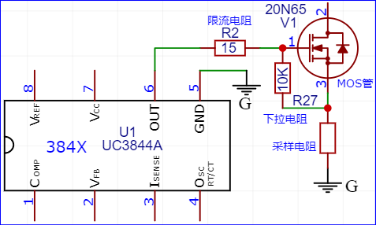  
●芯片6脚输出的方波脉冲，最高电平是7脚的电源电压，如果7脚电压是20V那么6脚输出的高电平就是20V。芯片6脚输出的低电平为0V，也就是5脚的地。下图可以很清楚的看到6脚由两个三极管组成上下臂推挽式输出。（图26）  
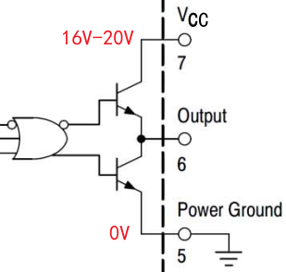  
●限流电阻R2用于给MOS管驱动时进行限流，这个阻值由厂家设计出来的，阻值一般为15Ω-20Ω，我也不知道厂家为什么设计这么低的阻值，经过我的分析，唯一的解释可能是芯片6脚输出的电流最高可达1A，超过1A的话容易损坏，所以16V÷15Ω=1.07A，使用15Ω电阻来限制它的电流最高不超过1A。不知道这个解释正不正确，希望高手进行解答。  
●下拉电阻R27的作用是把MOS管的栅极(1脚G极)上的感应电荷释放掉。必须要有这个下拉电阻，否则MOS极易击穿损坏。  
●MOS管驱动过程是这样的：  
①当芯片6脚输出方波高电平时，16V电压从6脚输出，经过电阻R2限流，到达MOS管的G极，MOS管导通，高频变压器获得电流实现电磁转换；  
②当芯片6脚输出方波低电平时，0V电压从6脚输出，MOS管的G极通过电阻R2被拉低到0V，MOS管截止，高频变压器断电，磁能开始转换成电能，从各个绕组输出感应电压；  
③芯片6脚输出方波的频率一般为50KHz，由4脚的振荡频率来决定。6脚输出方波的占空比（即脉冲宽度）由1脚反馈电压和3脚电流信号共同作用来决定的。  
  
**第9节：芯片3脚和MOS管过流过压保护电路的工作原理。**  
●MOS管过流过压保护电路：由芯片3脚、电阻R28、R32-37和电容C25构成。（图27）  
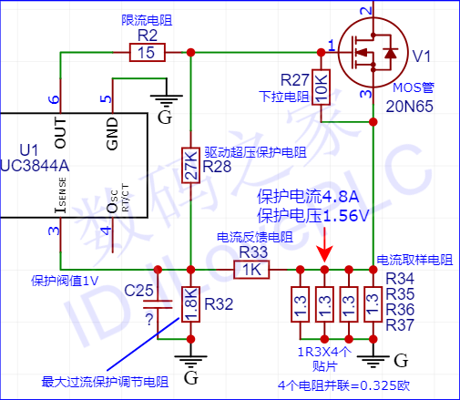  
●芯片3脚为MOS管电流取样检测脚，当3脚电压超过1V时，芯片关断6脚输出，使MOS管导通时间变短或截止。  
●电阻R34-R37叫做电流取样电阻，它由是四个贴片电阻并联，每个阻值为1.3Ω，四个并联后的总阻值=0.325Ω。  
●电阻R33叫做电流反馈电阻，它把取样电压值送到3脚。R33同时与R32组合成分压电阻的形式。  
●电阻R32叫做最大过流保护调节电阻，调节此电阻，可以调节MOS管最大电流保护动作值。它与R33组合成分压电阻的形式。  
●电容C25是滤波电容，专门滤除取样电流传送过来的尖峰杂波和其它干扰成分。  
●电阻R28叫做驱动超压保护电阻，用于检测芯片6脚输出的高压干扰，它把高压干扰输送到3脚强迫3脚电压升高进行动作保护，从而保护MOS管不被击穿损坏。  
●MOS管过流过压保护的过程是这样的：  
①假如MOS的工作电流为1A，那么在取样电阻上产生的电压为0.325V，经过电阻R32、R33分压之后，得到分压=0.21V，小于保护阀值1V，芯片不会动作保护。  
②假如MOS的工作电流为5A，那么在取样电阻上产生的电压为1.625V，经过电阻R32、R33分压之后，得到分压=1.04V，大于保护阀值1V，芯片开始动作保护。  
③经过计算，只要MOS管工作电流大于4.8A，芯片就会保护，关断6脚输出，让MOS管截止。  
④当MOS管截止后，工作电流为零，3脚取样值小于1V，芯片又开始工作，又开始重新检测MOS管的电流，所以会让MOS管处于间歇工作状态，不让MOS管长期处于过流状态，从而保护了MOS管不会过热而烧毁。  
⑤当芯片6脚输出的方波脉冲中串有高压干扰成分时，例如30V以上的尖峰电压，那么电阻R28会把这个尖峰电压送到3脚，与取样电压值叠加在一起，使3脚电压迅速超过1V，芯片开始关断6脚输出，从而保护了MOS管不被尖峰电压击穿。  
  
**第10节：芯片1脚和光耦反馈电路的工作原理。**  
●光耦反馈电路由芯片1脚、电阻R30、电容C23构成。（图28）  
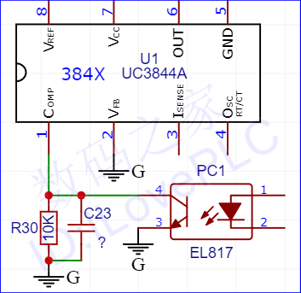  
●电阻R30是1脚的负载电阻、电容C23是光耦反馈电压的滤波电容。  
●芯片1脚是芯片内部误差放大器(比较器)的输出端，在这里它被用作光耦反馈电压输入端。本来2脚是内部误差放大器负相输入端的，信号要从2脚输入的，但在这里直接接地，意思是不使用内部误差放大器，跳过内部误差放大器，直接从1脚输入电压进去给后级电路处理。（图29）  
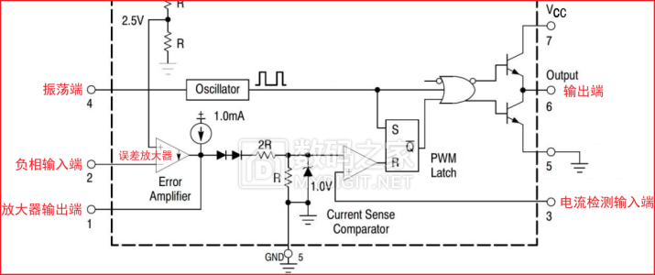  
●光耦把反馈电压输入给1脚，去控制输出脉冲宽度（占空比），让MOS管的导通时间根据光耦的反馈电压变化而变化，从而调节输出电压的高低。芯片1脚电压与脉宽成正比关系，1脚电压调节范围0V-6V。（图28）.  
  
●光耦反馈电路是这样工作的：  
①当光耦的发光二极管没有发光时，光耦的三极管截止，1脚电压升到6V，脉冲宽度最大，充电器的输出电压为100+V(可高达130V)，此时输出电压端的滤波电容会爆掉，所以禁止光耦的发光二极管的回路断开，必须保证发光二极管有一定的电流流过，让发光二极管发光，否则后面电路会损坏。光耦不发光，要么光耦损坏、要么光耦前级电路损坏。  
②当光耦的发光二极管光亮适中时，光耦的三极管的导通，导通程度受发光的强度影响，1脚电压处于1V-5V之间变化，实时调节脉冲宽度，让输出电压稳压。  
③当光耦的发光二极管光亮最强时，光耦的三极管的导通程度最大，1脚电压被拉低到0V，此时脉冲宽度最小，输出电压降至最低(可低达30-40V)。有的充电器甚至关断输出，输出电压为0V。  
④由此可以看出，1脚的电压与脉冲宽度成正比关系，电压越高，脉宽越宽，输出电压越高；电压越低，脉宽越窄，输出电压越低。  
  
●题外话：如果采用2脚作为反馈电压输入端的话，1脚必须外接阻容元件至2脚形成负反馈网络，确定误差放大器的增益。那么芯片2脚的电压与6脚的脉冲宽度是反比关系。如果2脚电压被拉低，1脚电压就会升高，6脚的脉冲宽度增大，输出电压升高；如果2脚电压被抬高，1脚电压就会降低，6脚的脉冲宽度减少，输出电压降低。这种电路结构请见我的另一个帖子，里面就是这种设计。（[《分享小刀电动车72V充电器电路图，简单分析工作原理》中的第D1节](https://www./thread-341165-1-1.html" \t "http://www.360doc.com/content/23/0908/10/_blank)）  
  
**第11节：低压整流滤波主电路和RC尖峰吸收电路的工作原理。**  
●低压整流滤波主电路由整流二极管V2、吸收电阻R7、吸收电容C9、滤波电容C8、泄放电阻R60-R63构成。（图30）  
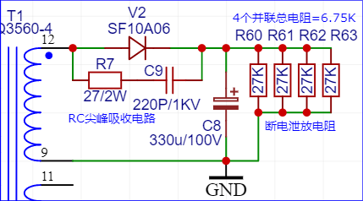  
●整流二极管V2是快恢复二极管，它可以快速响应高频交流电，整流出直流电压。  
●电容C8是滤波大电容，为后级电路提供充足的储能。电阻R60-R63用于断电时，把电容C8上的电压泄放掉防止人触电。  
●电阻R7和电容C9组成RC尖峰吸收电路，用于保护整流二极管V2不被反向电压击穿的。  
●RC尖峰吸收电路的保护过程是这样的：  
①当线圈的感应电压为上正下负时，二极管V2导通，电流直接通过二极管向电容C8充电，所以RC尖峰吸收电路不工作；（图31）  
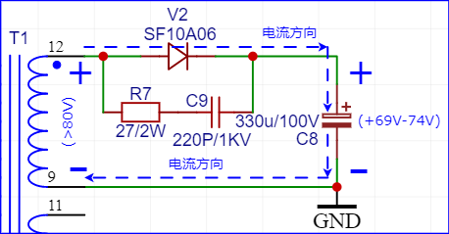  
②当线圈的感应电压为上负下正时，二极管V2截止，线圈电压叠加电容C8上的电压，总共大于150V以上的尖峰高压直接加到二极管上，可能会造成二极管击穿损坏，这时电容C9被充电，相当于把这个尖峰高压短路掉，吸收掉，不让尖峰高压加到二极管，从而实现了保护作用。（图32）  
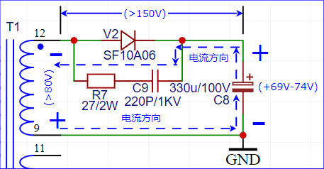  
  
**第12节：防倒流与输出短路保护电路的工作原理。**（图33）  
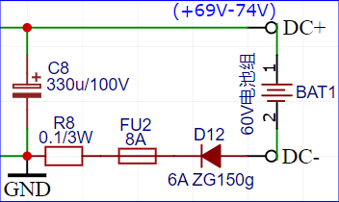  
●防倒流电路由二极管D12构成。它的作用是在220V电源断电后，二极管截止，电池电压不能流过二极管，防止电池反向充电造成电阻R8和保险管FU2烧毁。  
注意：二极管D12只能防止电池倒流，不能防止电池接反。如果电池接反，二极管D12会导通，电池的反向电压可以顺利通过二极管，反向电压击穿各个元件，会大面积烧毁电路板上的元件。想要防反接功能，只能使用可控硅电路，由于本电路没有可控硅，在此略过。  
●输出短路保护电路由保险管FU2构成。它的作用是充电时，防止电池短路引起电流急速冲到8A以上，超过8A就会烧断。同时在电池接反时进行熔断保护，防止电路板上的元件进一步损坏。  
  
**第13节：低压整流滤波副电路12V和5V稳压电路的工作原理。**（图34）  
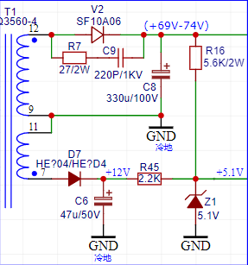  
●低压整流滤波副电路由二极管D7和滤波电容C6构成。它可以输出12V-18V的直流电压，我在这里统一取12V，方便后继说明。  
●整流二极管D7V2是快恢复二极管，它可以快速响应高频交流电，整流出直流电压。电容C6是滤波电容。  
●5V稳压电路由稳压管Z1、电阻R45、R16构成。稳压管的供电来自两路，一路来自12V经过电阻R45限流，另一路来自69V经过电阻R16限流，这两路都向稳压管提供电流，其中来自69V的这一路，提供电流最大，应该是主要能源提供者。为什么厂家要设计两路供电给稳压管，请高手帮忙解释一下。  
  
**第14节：431稳压电路与光耦反馈电路的工作原理。**  
●光耦反馈电路由光耦PC1、限流电阻R38、分流电阻R39构成。  
●431稳压电路由精密稳压源IC1、电容C26、C5、电阻R10、R40-43构成。（图35）  
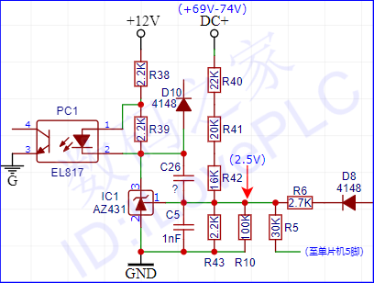  
●上图中的D10、D8、R5、R6受外围芯片控制，平时是截止不工作的，所以没有算入431稳压电路中。  
●精密稳压源IC1的型号是AZ431，与常见的TL431可以互相代换，下面的描述统一简称为431。  
●限流电阻R38的作用是限制光耦的发光二极管电流不宜过大。  
●分流电阻R39的作用是给431提供能正常工作的最低电流，防止光耦损坏导致431断电。  
●电容C26必须要有，它的作用是可以让431处于类似于线性作用的稳压效果。例如431的导通程度可以受1脚的电压变化而变化，呈现一种线性关系（类似线性而不是真的线性）；  
●电容C5是滤波电容，滤除1脚上的杂波。  
●上分压电阻是R40-R42，串联总阻值=58K；下分压电阻是R10、R43，它们的并联总阻值=2.1526K。此时的充电器的输出电压被设定为69.8V。  
●还有一个电阻R5受单片机控制，单片机根据实际情况把R5的另一端接地，相当于把R5并入到下分压电阻风络中，如果R5并入进来的话，并联总阻值=2.009K。此时的充电器的输出电压被设定为74.7V。（图36）  
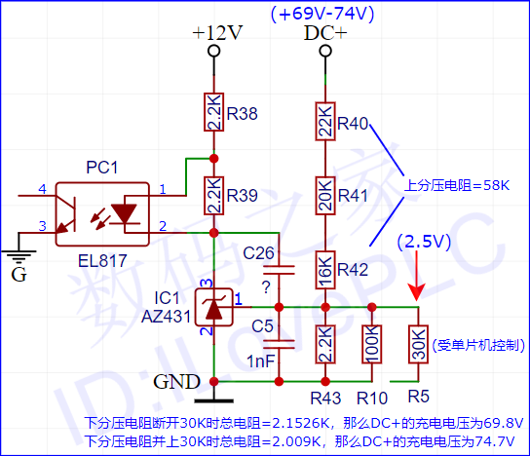  
●431稳压电路与光耦反馈电路的工作过程是这样的：  
①充电器的输出电压DC+(+69V-74V)经过上分压电阻和下分压电阻取样后，把分压值送到431的1脚，  
②如果输出电压升高，那么431的导通程度就增强，电流增大，光耦的发光二极管的亮度就增强，  
③光耦的三极管的导通强度也随着增强，等效电阻变小，光耦把这个值反馈给前级的电源管理芯片，  
④电源管理芯片让MOS管的工作电流减小，那么变压器的输出电压就变小了，相应的充电电压也就降低了，实现了稳压效果。  
⑤同理，如果输出电压降低，那么431的导通程度也减小，光耦的发光也变小，反馈给前级，最终使输出电压升高，实现了稳压效果。  
  
**第15节：LM358实现恒流充电的工作原理。**  
●恒流充电电路由芯片的5、6、7脚及相连的元件构成。  
●芯片5脚为基准电压参考端，它的上分压电阻由R47、R13、R11组成，它们的串并联等效阻值=38.12K，下分压电阻为R49(2.2K)，芯片5脚经过分压后得到基准参考电压值为0.278V。（图37）  
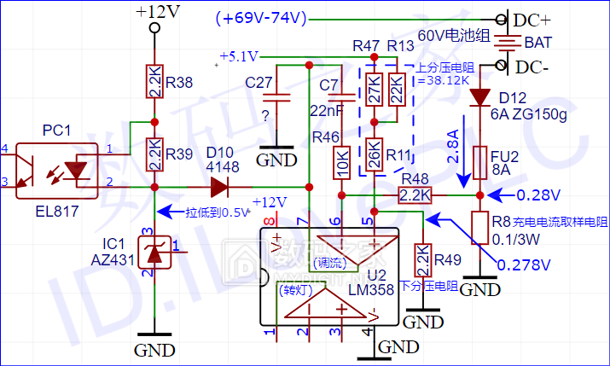  
●芯片6脚为充电电流取样端，充电电流在取样电阻R8上形成一个电压，把这个电压经过R48输送给芯片6脚，然后与5脚的基准电压进行比较，再决定芯片7脚输出高电平还是低电平。  
●如果6脚电压小于5脚电压，则7脚输出高电平，二极管D10截止，光耦不受充电电流的影响。其中二极管D10为隔离二极管，用于隔离光耦与芯片LM358的电气连接。  
●如果6脚电压大于5脚电压，则7脚输出低电平，二极管D10导通，光耦的2脚被强制拉低到0.5V左右，发光二极管的亮度最高，反馈到前级，使输出电压降低，充电电流也随之降低，实现调流的目的。  
●从图中参数可以计算分析：芯片5脚的基准参考电压值为0.278V，当充电电流为2.8A时，在取样电阻R8上的电压为0.28V，输出到芯片6脚，6脚的电压也为0.28V。  
●恒流充电过程是这样工作的：（见上图）  
①当充电电流为2.8A时，芯片6脚的电压从取样电阻R8取样后为0.28V，  
②芯片6脚与5脚电压比较，0.28V>0.278V，芯片7脚输出低电平，  
③光耦2脚的电压被拉低到0.5V，发光二极管发光最强，  
④光耦反馈到前级电路处理，让MOS管降低电流，使输出电压降低，从而使充电电流降低。  
⑤当充电电流小于2.8A时，芯片6脚电压小于0.28V，  
⑥芯片6脚与5脚电压比较，6脚电压<5脚电压(0.278V)，芯片7脚输出高电平，  
⑦隔离二极管D10截止，把7脚与光耦隔离，光耦不受充电电流的影响，恢复正常稳压的工作状态，  
⑧当充电电流再次为2.8A时，又开始重复第①步的动作，周而复始，从而实现了充电电流恒定为2.8A的充电状态，这就是恒流充电的原理。  
⑨由以上得知，当充电电流大于2.8A时，输出电压就会降低，从而降低充电电流，这也决定了最大充电电流不会超过2.8A。超过2.8A的话，充电器就会自动调节电流。  
  
**第16节：LM358与单片机实现转灯的工作原理。**  
●转灯电路由芯片的1、2、3脚及相连的元件构成。（图38）  
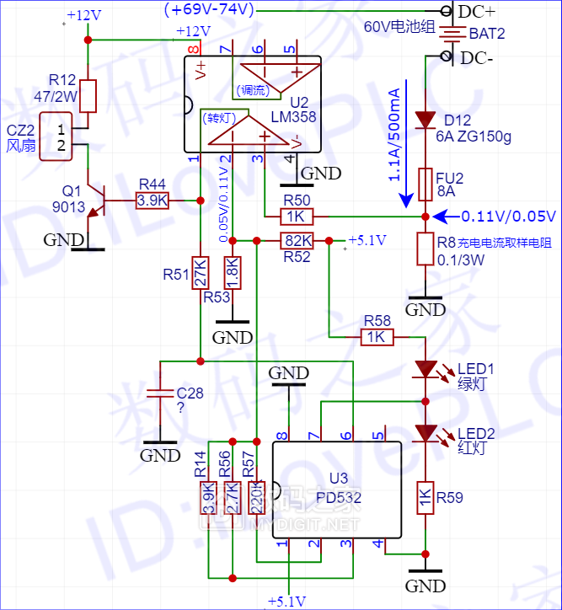  
●芯片2脚为基准电压参考端，它的上分压电阻为R52(82K)，下分压电阻由R53、R56、R14组成，下分压电阻的并联等效阻值=0.846K，芯片2脚经过分压后得到基准参考电压值为0.05V。（图39）  
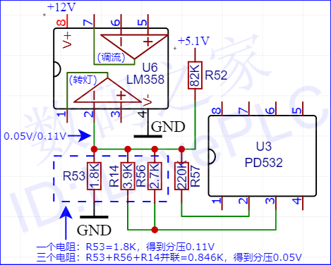  
●电阻R57是反馈电阻，它把LM358的2脚基准电压反馈给单片机U3的2脚，然后单片机程序根据情况在3脚输出相应的电平状态。  
●当单片机U3的3脚输出低电平时，电阻R14、R56接地，相当于把电阻R14、R56并联到下分压电阻R53上，三个电阻并联值=0.846K。  
●当单片机U3的3脚输出高电平时，电阻R14、R56断开，下分压电阻就只有一个电阻R53(1.8K)。  
●风扇驱动电路由三极管Q1、限流电阻R12、基极电阻R44构成。  
  
●转灯过程是这样子的：  
（注：转灯由单片机里面的程序控制的，我是无法准确得知程序控制步骤的，我只能根据经验来分析它的控制时序，不当之处请谅解）（图38）  
  
①芯片LM358的2脚是基准电压脚，它的初始基准电压值由上分压电阻R52和下分压电阻R53的分压决定，分压值=0.109V。  
②当充电电流大于1.1A以上时，在取样电阻R8上形成电压0.11V以上，3脚电压0.11V>2脚基准0.109V，芯片LM358的1脚输出高电平。  
③1脚的高电平分成两路输出，一路经基极电阻R44去驱动三极管Q1带动风扇散热；另一路经电阻R51输送到单片机的6脚。  
④单片机的6脚检测到有高电平到来时，单片机的7脚输出高电压，LED1绿灯熄灭，LED2红灯点亮，表示正在充电。  
⑤当充电电流从最大值慢慢降低到1.1A以下时，在取样电阻R8上形成电压0.11V以下，3脚电压0.10V<2脚基准0.109V，芯片LM358的1脚输出低电平。  
⑥单片机的6脚检测到低电平时，单片机控制3脚为低电平，电阻R14、R56被拉低到地，相当于把电阻R14、R56并联到电阻R53两端，三个电阻并联阻值=0.846K，芯片LM358的2脚的分压值降低，  
⑦芯片LM358的2脚的基准电压值从0.109V变成0.05V，此时只要充电电流大于500mA，在取样电阻R8上就会形成大于0.05V的电压（但小于0.11V），  
⑧芯片LM358的3脚检测到取样电压值为0.05V以上，则：3脚电压0.051V>2脚基准0.05V，LM358的1脚仍然输出高电平，单片机仍然保持充电状态，风扇和红灯继续点亮。  
⑨当充电电流下降到500mA以下时，在取样电阻R8上形成的电压小于0.05V，经过反馈电阻R50输送到芯片LM358的3脚，3脚电压0.049V<2脚基准电压0.05V，  
⑩芯片LM358的1脚翻转，输出低电平，风扇停转；同时单片机的6脚检测到低电平，在7脚输出低电平，LED1绿灯点亮，LED2红灯熄灭，表示充满电了。  
  
**第17节：单片机实现三段式充电的工作原理。**  
●三段式充电指的是：第1阶段恒流充电（电流恒定，电压缓慢上升），第2阶段恒压充电（电压恒定，电流缓慢减小），第3阶段浮充（电压下降，电流也在减小）。  
●三段式充电时的状态转换，大部分由单片机(U3)来控制，少部分由LM358(U2)控制。  
  
●第1阶段恒流充电的过程是这样的：  
①开始通电220V时，充电器开始工作，充电电流一般会大于1.1A，在取样电阻R8上形成电压0.11V以上，LM358的3脚电压0.111V>2脚基准电压0.11V，LM358的1脚输出高电平，  
②单片机的6脚检测到高电平，7脚输出高电平，红灯亮表示正在充电，风扇运转，  
③同时5脚输出低电平，电阻R5的一端被强行接地，相当于把电阻R5并联到431的下分压电阻网络中，三个电阻并联阻值=2.009K，充电电压抬升到74.7V，（图40）  
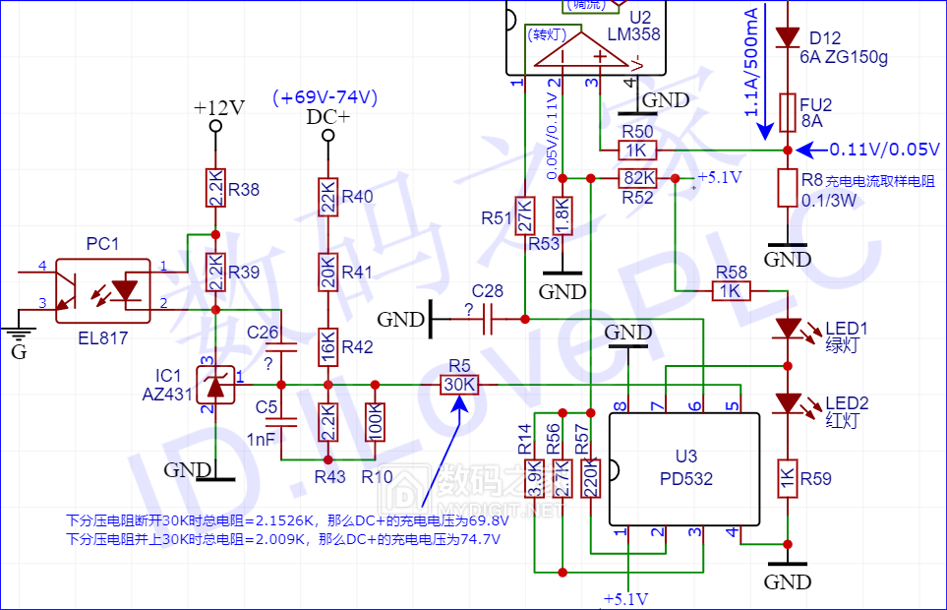  
④充电器以最高电压74.7V进行充电，此时充电电流最大，为2.8A。由于芯片LM358限制了最大充电电流（详见第15节说明），所以充电器为了保证最大充电电流的恒定，它会使充电电流大于2.8A时降低充电电压、小于2.8A时抬高充电电压的浮动状态进行充电，这种状态叫做恒流充电，一般以2.6A-2.8A的最高电流进行充电。  
⑤在恒流充电阶段，充电时电池的电压是不能一下子充到最高电压74.7V的，它呈现出缓慢上升的趋势。  
  
●第2阶段恒压充电的过程是这样的：  
①在恒流充电阶段时，电池的电压会慢慢上升到接近最高电压74.7V左右，由于电池充到一定程度时，电流不能再保持最高电流的状态了，它会以2.8A→2.7A→2.6A→2.5A→......→1.2A→1.1A的趋势下降。  
②在电流下降时，由于没有超过最大电流2.8A的触发条件，芯片LM358不会有降低电压的动作（详见第15节说明），（图37）  
  
③所以充电器就会以最高电压74.7V的状态进行稳压，而不用担心为了超过最大电流2.8A时强行降低电压的动作了。这就是稳压的状态，叫做恒压充电。  
  
●第3阶段浮充的过程是这样的：  
①随着电池逐渐充满，充电电流进一步减小。当充电电流减小低于1.1A时，在取样电阻R8上形成的电压小于0.11V，LM358的3脚电压0.109V<2脚基准电压0.11V，  
②然后LM358的1脚输出低电平，单片机的6脚检测到低电平时，5脚断开不再输出低电平，电阻R5断开与下分压电阻网络的连接，充电电压降到69.8V，（图40）  
  
③同时，单片机的3脚为低电平，电阻R14、R56被拉低到地，相当于把电阻R14、R56并联到电阻R53两端，三个电阻并联阻值=0.846K，  
④芯片LM358的2脚的基准电压值从0.11V降低为0.05V，此时只要充电电流大于500mA，在取样电阻R8上就会形成大于0.05V的电压（但小于0.11V），  
⑤3脚电压0.051V>2脚基准0.05V，LM358的1脚仍然输出高电平，单片机仍然保持充电状态，风扇和红灯继续点亮。  
⑥以上阶段叫做浮充阶段，它会以69.8V左右的电压进行充电。  
⑦当充电电流下降到500mA以下时，在取样电阻R8上形成的电压小于0.05V，3脚电压0.049V<2脚基准电压0.05V，  
⑧芯片LM358的1脚翻转，输出低电平，风扇停转；同时单片机的6脚检测到低电平，在7脚输出低电平，LED1绿灯点亮，LED2红灯熄灭，表示充满电了。  
  
●由以上过程得知，第3阶段浮充过后，充电器还是以69.8V的电压进行充电，只是电流小于500mA而已。此时绿灯亮起，表示充满电，但不代表停止充电，充电器还是以小于500mA的电流进行充电，如果长时间这样小电流充电的话，电池也有可能会发热鼓包，这时单片机程序还有定时功能，从转为绿灯开始计时，到达一定时间后，停止充电，但是怎么个停止充电的方法，我看不到程序内容，不得而知，经过分析，我认为单片机的5脚会输出一个高电平，经过电阻R5加到431的1脚，使1脚的电压上升，从而使充电电压下降，达到停止充电的目的。是不是这样，还请高手解答。  
  
**第18节：超温保护电路的工作原理。**  
●超温保护电路由第二个431（IC2）、温度传感器RT2、隔离二极管D8、电阻R54、R55、R6构成。（图41）  
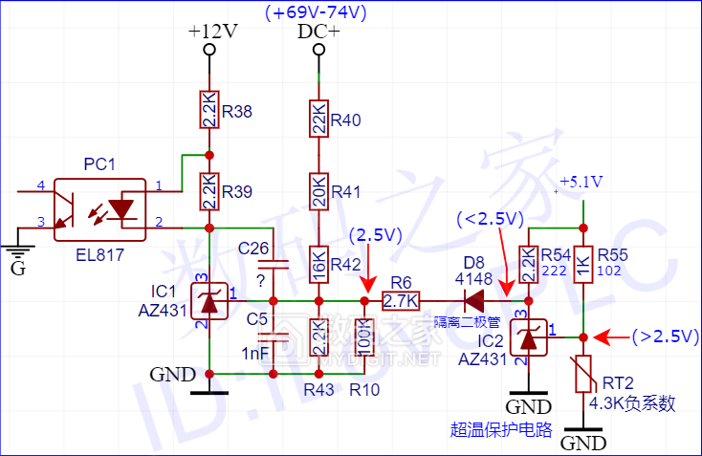  
●温度传感器RT2是一个负温度系数的温敏电阻，温度越高，阻值越小，反之温度越低，阻值越大。  
●隔离二极管D8，用于隔离第一个431与第二个431之间的电气连接。  
●超温保护过程是这样子的：  
①常温状态下，温敏电阻阻值较大，431(IC2)的1脚电压大于2.5V，431的2脚和3脚导通，  
②3脚的电位被拉低，小于2.5V，比第一个431(IC1)的1脚电压还低，隔离二极管D8截止，第二个431不会影响第一个431的工作状态。  
③当风扇停转，充电器内部温度很高时，温敏电阻阻值变小，431(IC2)的1脚电压小于2.5V，431的2脚和3脚截止，  
④3脚的电位被抬高，当高于第一个431(IC1)的1脚电压时，隔离二极管D8导通，+5.1V电压通过电阻R54、二极管D8、电阻R6，加在第一个431(IC1)的1脚上面，  
⑤第一个431(IC1)的1脚电压大于2.5V，431(IC1)的2、3脚导通程度增强，光耦发光二极管的亮度变亮，  
⑥光耦反馈信号到前级，经过前级的一系列处理，从而使输出电压降低，MOS管和次级整流二极管的电流也随之降低，发热温度下降，达到保护的作用。  
●此保护电路，也有坛友认为不是超温保护电路，而是冬天和夏天的蓄电池的温度补偿电路，冬天抬高一点充电电压，夏天降低一点充电电压，使电池处于良好的充电状态。对此，各位高手如何看待？请发表一下意见。  
  
**第19节：整机是怎么实现负反馈稳压的？请见详细分析。**  
●整机是完整的一套负反馈系统，如果输出电压升高，会导致MOS管电流减小，从而使输出电压下降；反之，输出电压下降时，会导致输出电压升高；从而实现了稳压效果。（图42）  
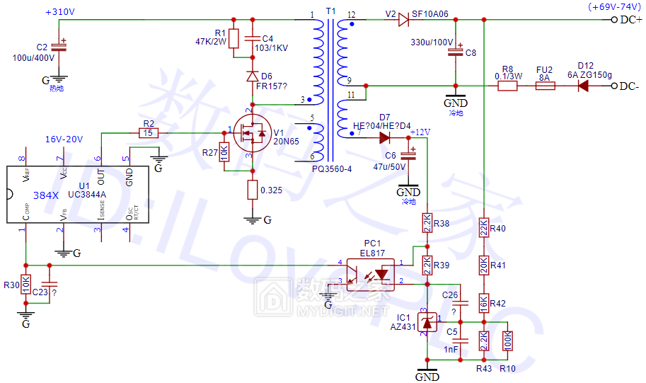  
●如果电网电压升高，充电器的输出电压也会跟着升高，那么充电器是如何实现稳压的？请看以下流程说明：  
①输出电压升高↑ →→ 431的1脚电压大于2.5V↑ →→ 431的2脚和3脚的导通程度增强↑ →→ 流过431的电流增大↑ →→  
②光耦的发光二极管的亮度增强↑ →→ 光耦的三极管的导通电阻变小↓ →→ 芯片3844的1脚电压被拉低↓ →→  
③芯片的6脚输出的脉宽变窄↓ →→ MOS管的导通时间变短↓ →→ 通过变压器的电流变小↓ →→ 变压器的磁能变弱↓ →→  
④次级的感应电压变小↓ →→ 输出电压下降↓。这就是输出电压升高时的稳压过程。见下图所示：（图43）  
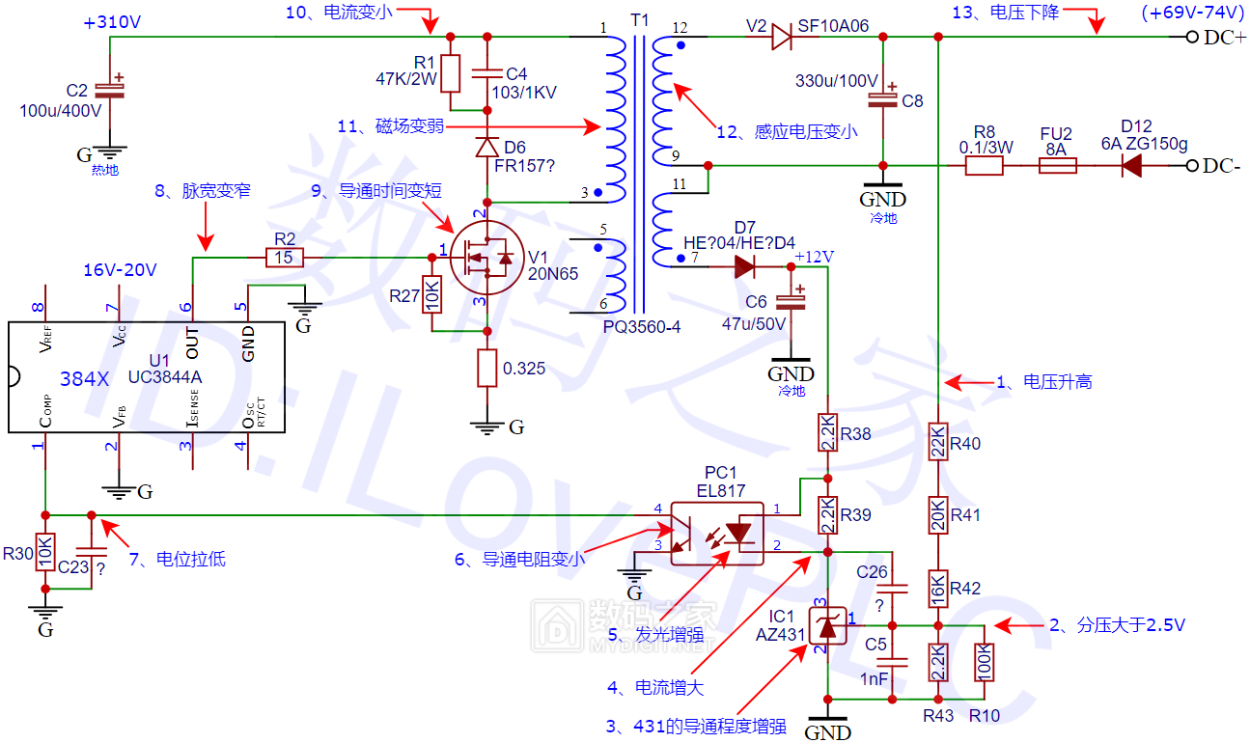  
●如果电网电压降低，充电器的输出电压也会跟着降低，那么充电器是如何实现稳压的？请看以下流程说明：  
①输出电压下降↓ →→ 431的1脚电压小于2.5V↓ →→ 431的2脚和3脚的导通程度减弱↓ →→ 流过431的电流减小↓ →→  
②光耦的发光二极管的亮度变弱↓ →→ 光耦的三极管的导通电阻变大↑ →→ 芯片3844的1脚电压抬高↑ →→  
③芯片的6脚输出的脉宽变宽↑ →→ MOS管的导通时间变长↑ →→ 通过变压器的电流变大↑ →→ 变压器的磁能变强↑ →→  
④次级的感应电压变大↑ →→ 输出电压升高。这就是输出电压下降时的稳压过程。见下图所示：（图44）  
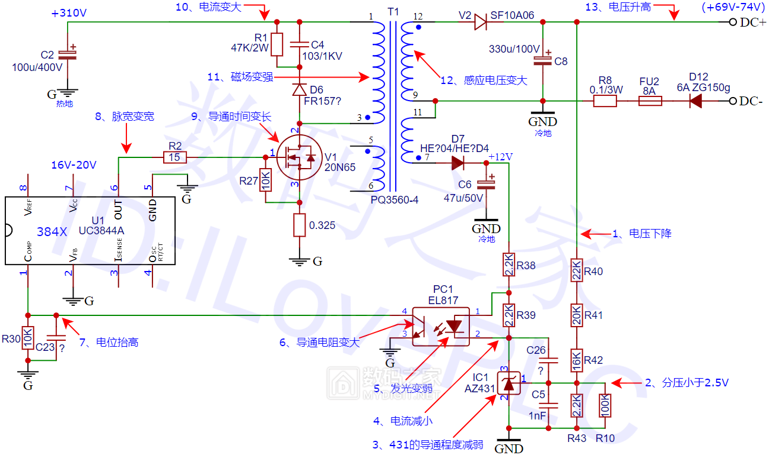  
  
**第20节：（附赠）怎样改可调电压、可调电流？**  
●有很多坛友问我充电器怎么改可调电源，趁此机会，利用本电路图，讲解一下如何改为可调电源。改可调电源可分为调压和调流两种改法。（图36）  
  
  
●第一种，改调压。由上图得知，改变稳压芯片431(IC1)的1脚的电压即可改变输出电压，实现调压的目的。431(IC1)的1脚电压由上下分压电阻的分压值来决定，所以改变上分压电阻的阻值，或者改变下分压电阻的阻值，均可以实现调压。但是上分压电阻的阻值大小决定输出电压是往下调的，即69V-30V之间；下分压电阻的阻值大小决定输出电压是往上调的，即69V-120V之间。  
●改调压就不需要单片机的控制了，以防单片机对调压电路的影响。这时需要拆解电阻R5，再断开单片机的5V供电。  
●只要把上分压电阻或下分压电阻并联一个电位器(阻值一般大于5K以上)，即可实现调压。见下图所示：（图45）  
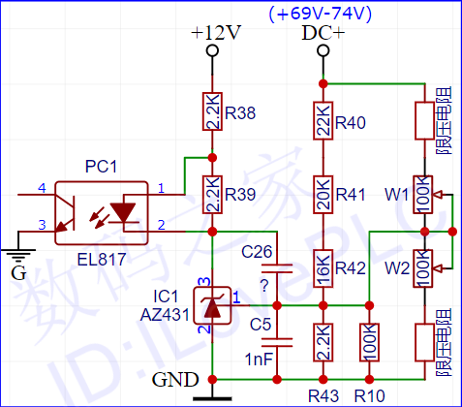  
●上图的接法，是最简单的、最省成本的改可调的方法，但有很多局限性：  
①电压往上调时，不能超过输出滤波电容的耐压，否则会炸电容。所以下分压的电位器W2要串入一个电阻进行限制，不让电位器无限制的往下调，防止电压超压。  
②电压往下调时，上分压的电位器W1也要串入一个电阻进行限制，防止输出电压直接加到1脚造成431损坏。  
③电压往下调时最低也只能调到30V-40V左右，再低的话电路就不能正常工作了。原因在于输出电压过低，导致芯片3844的供电电压也会太低，无法正常运行，所以如果想要调到0V，需要外接独立的16V电源给芯片3844，LM358及单片机也需要外接独立电源。这种改法就比较复杂了，在此不讨论。  
④由于上下分压各自需要电位器，调压不方便，需要更改原来的上分压电阻阻值和下分压电阻阻值，然后再串入电位器，让电位器的调节范围可以囊括30V-100V的范围。  
  
●第二种，改调流。由下图得知，只要把电阻R11换成电位器W1即可，电位器阻值20K-100K。调流也不可能从0A起调，需要外接电源给LM358才行。注意：调流时，最大电流不能超过整流二极管的额定电流、不能超过变压器的输出电流、不能超过保险管的熔断值，否则会造成元件损坏。（图46）  
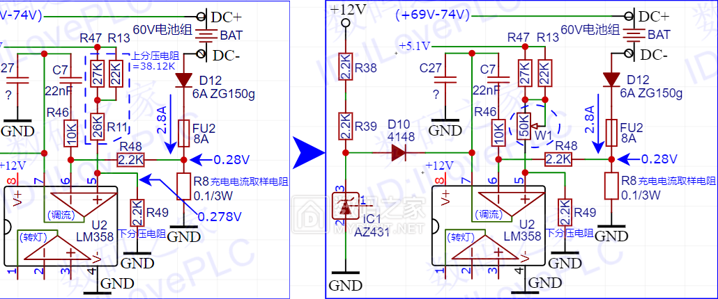  
●以上就是我对调流的一些分析，由于本人技术能力有限，以及没有对调压、调流实践过，所以有些地方可能会不完善，请谅解。  
  
（小刀电动车拆机贴：[《小刀电动车72V充电器拆解》](https://www./thread-340830-1-1.html" \t "http://www.360doc.com/content/23/0908/10/_blank)）  
（小刀电动车原理图分析贴：[《分享小刀电动车72V充电器电路图，简单分析工作原理》](https://www./thread-341165-1-1.html" \t "http://www.360doc.com/content/23/0908/10/_blank)）  
  
本文到此完结，分析不对的地方，还请提出指正意见，谢谢！